ТЕХНИЧЕСКОЕ ЗАДАНИЕ

на разработку информационной системы для продажи запчастей для немецких автомобилей

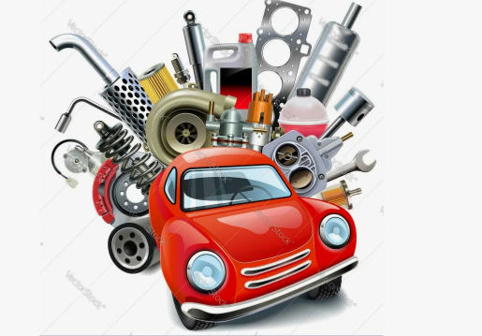

1. Введение

1.1. Цель и область применения

Цель — автоматизация процессов продажи автозапчастей для немецких автомобилей (BMW, Mercedes-Benz, Audi, VW, Porsche), включая управление складом, обработку заказов, аналитику клиентской базы и интеграцию с внешними системами.

Область применения — компании, специализирующиеся на поставках запчастей для немецкого автопрома в России.

1.2. Нормативные документы

- ГОСТ 34.ххх-хх (требования к созданию информационных систем).

- Федеральный закон № 152-ФЗ «О персональных данных».

- Стандарты безопасности данных (PCI DSS, ГОСТ Р 57580.1–2017).

---

2. Общее описание системы

2.1. Назначение системы

Учет запчастей, управление заказами, автоматизация взаимодействия с клиентами (СТО, частные владельцы), интеграция с поставщиками и логистическими службами.

2.2. Основные функции

- Учет запчастей по VIN-коду, артикулам, аналогам.

- Оформление заказов с автоматическим подбором совместимых деталей.

- Ведение клиентской базы (история заказов, предпочтения).

- Формирование отчетов по продажам, остаткам, прибыльности.

- Интеграция с 1С, маркетплейсами (Wildberries, Ozon), ERP-системами.

2.3. Технологический стек

- Backend: Python (Django/FastAPI), база данных PostgreSQL.

- Frontend: React/TypeScript, адаптивный интерфейс.

- Интеграции**: API поставщиков (например, Exist.ru), Telegram-бот для уведомлений.

- Безопасность: OAuth 2.0, SSL-шифрование, двухфакторная аутентификация.

---

3. Требования к функциональности

3.1. Модули системы

1. Модуль учета склада

- Добавление запчастей с параметрами: OEM-номер, аналоги, производитель, срок поставки.

- Автоматический расчет остатков, прогнозирование дефицита.

2. Модуль заказов

- Создание заказов через сайт, Telegram-бот, API.

- Отслеживание статусов (например, «в пути», «доставлено»).

3. Модуль клиентской базы

- Сегментация клиентов (СТО, частные лица, оптовики).

- Рассылка персональных предложений на основе истории заказов.

4. Модуль аналитики

- Дашборды с метриками: LTV, CAC, оборачиваемость склада.

- Визуализация данных через инструменты (Tableau, Power BI).

3.2. Функциональные требования

- Подбор запчастей по VIN-коду с проверкой совместимости.

- Интеграция с системами оплаты (Сбербанк, Тинькофф).

- Генерация этикеток для отправок через курьерские службы (СДЭК, Boxberry).

---

4. Требования к надежности

4.1. Безопасность данных

- Шифрование персональных данных и платежной информации.

- Разграничение прав доступа (роли: администратор, менеджер, клиент).

- Резервное копирование каждые 24 часа.

4.2. Восстановление данных

- Хранение резервных копий в географически распределенных дата-центрах.

- Время восстановления системы — не более 2 часов.

---

5. Требования к производительности

- Обработка до 1000 заказов в час.

- Время отклика интерфейса — до 3 секунд при нагрузке до 10 000 пользователей.

- Тестирование нагрузки через инструменты (JMeter, Locust).

---

6. Требования к интерфейсу

- Адаптивный дизайн для ПК, планшетов, смартфонов.

- Минималистичный интерфейс с подсказками (например, поиск по фото детали).

- Поддержка русского и английского языков.

---

7. Техническая поддержка

- Обучение пользователей через вебинары и инструкции.

- Круглосуточная поддержка по критическим инцидентам.

- План обновлений: ежеквартальные релизы новых функций.

---

8. Тестирование

- Этапы: модульное, интеграционное, нагрузочное, UAT-тестирование.

- Критерии успеха: 98% тестов пройдены, zero critical bugs.

---

9. План внедрения

1. Пилотная эксплуатация — 2 недели (тестовые клиенты).

2. Поэтапный запуск — подключение отделов продаж, склада, маркетинга.

3. Обучение персонала — тренинги для менеджеров и администраторов.

---

10. Сопровождение и развитие

- Мониторинг производительности через Prometheus/Grafana.

- Доработки по запросу пользователей (например, интеграция с новыми поставщиками).

- Развитие AI-модуля для прогнозирования спроса.

11.1. Итоги

Система автоматизирует ключевые процессы продаж запчастей для немецких автомобилей, обеспечивая масштабируемость и соответствие требованиям российского рынка.

11.2. Подписи

Документ согласован и подлежит исполнению в установленные сроки.

## 

Заказчик:

Исполнитель: Геронок Артём Игоревич